1.pielikums

Sarunu procedūras ar publikāciju
“SIA “LDZ CARGO” telpu uzkopšanas un logu mazgāšanas pakalpojuma sniegšana” nolikumam

Tehniskā specifikācija

Telpu raksturojums un uzkopšanas periodiskums

1.daļa: Daugavpils (kopējā telpu uzkopšanas platība 4266,94 m²), t.sk.

  - Objekts: Daugavpils, 2.Preču ielā 30, dienesta-sadzīves korpuss, būves kadastra apzīmējums Nr.05000091101002:
Nr. p.k. | Telpas |  |  | Uzkopšanas periodiskums | Platība, m²
Nr. p.k. | Stāvs | Nosaukums | Nr. | Uzkopšanas periodiskums | Platība, m²
1. | 1. | Palīgtelpa | 5 | 1 x nedēļā | 22.4
2. | 1. | Tualete | 6 | 5 x nedēļā  (katru darba dienu) | 10.8
3. | 1. | Mazgātava | 7 | 1 x nedēļā | 10.1
4. | 1. | Kāpņu telpa | 9 | 5 x nedēļā  (katru darba dienu) | 17.1
5. | 1. | Tualete | 10 | 5 x nedēļā  (katru darba dienu) | 11.5
6. | 1. | Palīgtelpa | 11 | 1 x nedēļā | 1.4
7. | 1. | Mazgātava | 12 | 1 x nedēļā | 10
8. | 1. | Kabinets | 13 | 2 x nedēļā | 15.6
9. | 1. | Kabinets | 14 | 2 x nedēļā | 12.7
10. | 1. | Koridors | 15 | 3 x nedēļā | 14.4
11. | 1. | Dušas telpa | 16 | 1 x nedēļā | 2.6
12. | 1. | Kabinets | 18 | 3 x nedēļā | 47
13. | 1. | Palīgtelpa | 19 | 1 x nedēļā | 5
14. | 1. | Koridors | 25 | 5 x nedēļā  (katru darba dienu) | 123.1
 | 1. | Pieliekamais | 26 | 2 x nedēļā | 29.5
15. | 1. | Koridors | 27 | 1 x nedēļā | 16.1
16. | 1. | Koridors | 28 | 1 x nedēļā | 15.1
17. | 1. | Kabinets | 29 | 3 x nedēļā | 28.7
18. | 1. | Kabinets | 30 | 1 x nedēļā | 14.7
19. | 1. | Kabinets | 31 | 1 x nedēļā | 14.3
20. | 1. | Telpa | 21 | 1 x nedēļā | 4.4
21. | 1. | Telpa | 22 | 1 x nedēļā | 64.4
22. | 2. | Ģērbtuve | 32 | 5 x nedēļā  (katru darba dienu) | 50.8
23. | 2. | Ģērbtuve | 33 | 5 x nedēļā  (katru darba dienu) | 107.7
24. | 2. | Koridors | 34 | 5 x nedēļā  (katru darba dienu) | 4
25. | 2. | Tualete | 35 | 5 x nedēļā  (katru darba dienu) | 1.3
26. | 2. | Tualete | 36 | 5 x nedēļā  (katru darba dienu) | 1.3
27. | 2. | Koridors | 37 | 5 x nedēļā  (katru darba dienu) | 11.1
28. | 2. | Ģērbtuve | 38 | 5 x nedēļā  (katru darba dienu) | 54.4
29. | 2. | Ģērbtuve | 39 | 5 x nedēļā  (katru darba dienu) | 107.7
30. | 2. | Koridors | 40 | 5 x nedēļā  (katru darba dienu) | 29.2
31. | 2. | Mazgātava | 41 | 5 x nedēļā  (katru darba dienu) | 17.9
32. | 2. | Koridors | 42 | 5 x nedēļā  (katru darba dienu) | 9.5
33. | 2. | Dušas telpa | 45 | 5 x nedēļā  (katru darba dienu) | 44.5
34. | 2. | Ģērbtuve | 51 | 5 x nedēļā  (katru darba dienu) | 66.8
35. | 2. | Palīgtelpa | 52 | 1 x nedēļā | 1.2
36. | 2. | Palīgtelpa | 53 | 1 x nedēļā | 1.2
37. | 2. | Tualete | 54 | 5 x nedēļā  (katru darba dienu) | 1.1
38. | 2. | Mazgātava | 55 | 5 x nedēļā  (katru darba dienu) | 5.0
39. | 2. | Dušas telpa | 56 | 5 x nedēļā  (katru darba dienu) | 9.1
40. | 2. | Koridors | 57 | 1 x nedēļā | 32.9
41. | 2. | Kāpņu telpa | 58 | 5 x nedēļā  (katru darba dienu) | 21.4
42. | 2. | *Atpūtas telpas | 46 | 1 x nedēļā | 91.4
43. | 2. | Telpa | 47 | 1 x nedēļā | 40
44. | 2. | Tualete | 50 | 5 x nedēļā  (katru darba dienu) | 3
45. | 3. | Palīgtelpa | 59 | 1 x nedēļā | 4.0
46. | 3. | Kabinets | 60 | 1 x nedēļā | 42.4
47. | 3. | Kabinets | 61 | 1 x nedēļā | 30.8
48. | 3. | Kabinets | 62 | 1 x nedēļā | 35.7
49. | 3. | Atpūtas telpa | 63 | 1 x nedēļā | 10.6
50. | 3. | Dušas telpa | 65 | 1 x nedēļā | 7.7
51. | 3. | Aktu zāle | 66 | 1 x nedēļā | 87.1
52. | 3. | Kabinets | 68 | 1 x nedēļā | 35.8
53. | 3. | Koridors | 69 | 1 x nedēļā | 4.7
54. | 3. | Kabinets | 70 | 1 x nedēļā | 12.0
55. | 3. | Koridors | 71 | 1 x nedēļā | 17.9
56. | 3. | Kabinets | 75 | 1 x nedēļā | 13.9
57. | 3. | Kabinets | 77 | 1 x nedēļā | 15.1
58. | 3. | Koridors | 78 | 1 x nedēļā | 8.4
59. | 3. | Palīgtelpa | 80 | 1 x nedēļā | 8.0
60. | 3. | Kabinets | 82 | 1 x nedēļā | 14.2
61. | 3. | Kabinets | 83 | 1 x nedēļā | 58.5
62. | 3. | Kabinets | 85 | 1 x nedēļā | 24.6
63. | 3. | Kabinets | 87 | 1 x nedēļā | 15.0
64. | 3. | Koridors | 88 | 1 x nedēļā | 25.3
66. | 3. | Telpa | 67 | 1 x nedēļā | 27.8
67. | 3. | Kabinets | 76 | 1 x nedēļā | 15.7
68. | 3. | Telpa | 64 | 1 x nedēļā | 6.8
69. | 3. | Kabinets | 72 | 1 x nedēļā | 12.1
70. | 3. | Koridors | 73 | 1 x nedēļā | 3.5
71. | 3. | Kabinets | 74 | 1 x nedēļā | 12.1
72. | 3. | Kabinets | 81 | 1 x nedēļā | 15
73. | 3. | Kabinets | 84 | 1 x nedēļā | 15.8
74. | 3. | Kabinets | 86 | 1 x nedēļā | 16.1
Objekta kopējā platība m² |  |  |  |  | 1800,00
*Papilddarbi (42.pozīcija ietver 4 telpas, 10 gultas) saskaņā ar telpu uzkopšanas pakalpojumu sniegšanas tehnisko specifikāciju
  - Objekts: Daugavpils, 2.Preču iela 30, Cehs TA-3, būves kadastra apzīmējums Nr.05000091101004:

Nr.  p.k. | Telpas |  |  | Uzkopšanas periodiskums | Platība m²
Nr.  p.k. | Stāvs | Nosaukums | Nr. | Uzkopšanas periodiskums | Platība m²
1. | 3. | Kabinets | 19 | 1 x nedēļā | 9
2. | 3. | Koridors | 17 | 1 x nedēļā | 8.3
3. | 3. | Ēdamtelpa | 18 | 1 x nedēļā | 7.3
4. | 3. | Kabinets | 16 | 1 x nedēļā | 17.5
5. | 3. | Kabinets | 15 | 1 x nedēļā | 8.4
Objekta kopējā platība m² |  |  |  |  | 50.5

  - Objekts: Daugavpils, 2.Preču iela 30, Apkopju un neplāna remonta cehs, būves kadastra apzīmējums Nr.05000091101003:

Nr.  p.k. | Telpas |  |  | Uzkopšanas periodiskums | Platība m²
Nr.  p.k. | Stāvs | Nosaukums | Nr. | Uzkopšanas periodiskums | Platība m²
1. | 1. | Ēdamtelpa | 10 | 1 x nedēļā | 47.6
2. | 1. | Kabinets | 6 | 1 x nedēļā | 14.2
3. | 1. | Svaru telpa | 13 | 1 x nedēļā | 12.6
4. | 1. | Kabinets | 12 | 1 x nedēļā | 10.2
5. | 2. | Telpa | 17 | 1 x nedēļā | 36.9
6. | 2. | Telpa | 18 | 1 x nedēļā | 32.0
7. | 2. | Kabinets | 20 | 1 x nedēļā | 19.5
8. | 2. | Kabinets | 21 | 1 x nedēļā | 18.6
9. | 2. | Telpa | 22 | 1 x nedēļā | 47.9
10. | 2. | Koridors | 23 | 1 x nedēļā | 29.6
Objekta kopējā platība m² |  |  |  |  | 269.1

  - Objekts: Daugavpils, 2.Preču iela 30, Garāžas, būves kadastra apzīmējums Nr.05000091018028:

Nr.  p.k. | Telpas |  |  | Uzkopšanas periodiskums | Platība m²
Nr.  p.k. | Stāvs | Nosaukums | Nr. | Uzkopšanas periodiskums | Platība m²
1. | 1. | Tualete un duša | 11 | 5 x nedēļā  (katru darba dienu) | 10.9
2. | 1. | Ēdamtelpa | 10 | 1 x nedēļā | 17.6
Objekta kopējā platība m² |  |  |  |  | 28.5

  - Objekts: Daugavpils, 2.Preču iela 30, Laboratorijas ēka, būves kadastra apzīmējums Nr.05000091101017:

Nr.  p.k. | Telpas |  |  | Uzkopšanas periodiskums | Platība m²
Nr.  p.k. | Stāvs | Nosaukums | Nr. | Uzkopšanas periodiskums | Platība m²
1. | 1. | Tualete | 8 | 5 x nedēļā  (katru darba dienu) | 1.6
2. | 1. | Tualete | 9 | 5 x nedēļā  (katru darba dienu) | 1.4
3. | 1. | Tualete | 6 | 5 x nedēļā  (katru darba dienu) | 1.5
4. | 1. | Tualete | 7 | 5 x nedēļā  (katru darba dienu) | 1.4
Objekta kopējā platība m² |  |  |  |  | 5.9

  - Objekts: Daugavpils, 2.Preču iela 30, Hroma atlikumu neitralizācijas ēka, būves kadastra apzīmējums Nr.05000091018026:
Nr.  p.k. | Telpas |  |  | Uzkopšanas periodiskums | Platība m²
Nr.  p.k. | Stāvs | Nosaukums | Nr. | Uzkopšanas periodiskums | Platība m²
1. | 1. | Telpa |  | 1 x nedēļā | 20

  - Objekts: Daugavpils, 2.Preču ielā 30, Cehs TR-3, būves kadastra apzīmējums
Nr.05000091101001:
Nr. p.k. | Telpas |  |  | Uzkopšanas periodiskums | Platība, m²
Nr. p.k. | Stāvs | Nosaukums | Nr. | Uzkopšanas periodiskums | Platība, m²
1. | 1. | Kabinets | 31 | 1 x nedēļā | 14.0
2. | 1. | Kabinets | 42 | 1 x nedēļā | 11.4
3. | 1. | Kabinets | 57 | 1 x nedēļā | 15.0
4. | 1. | Kabinets | 63 | 1 x nedēļā | 32.3
5. | 1. | Kabinets | 88 | 1 x nedēļā | 7.3
6. | 1. | Kāpņu telpa | 70 | 5 x nedēļā  (katru darba dienu) | 6.0
7. | 1. | Mazgātava | 73 | 5 x nedēļā  (katru darba dienu) | 4.5
8. | 1. | Tualete | 74 | 5 x nedēļā  (katru darba dienu) | 9.3
9. | 1. | Mazgātava | 75 | 5 x nedēļā  (katru darba dienu) | 6.8
10. | 1. | Tualete | 76 | 5 x nedēļā  (katru darba dienu) | 8.2
11. | 1. | Dušas telpa | 82 | 1 x nedēļā | 3.1
12. | 1. | Kabinets | 113 | 1 x nedēļā | 9.1
13. | 1. | Kabinets | 114 | 1 x nedēļā | 8.3
14. | 1. | Zāle | 126 | 1 x nedēļā | 54.4
15. | 2. | Tualete | 128 | 5 x nedēļā  (katru darba dienu) | 2.0
16. | 2. | Mazgātava | 129 | 5 x nedēļā  (katru darba dienu) | 2.8
17. | 2. | Koridors | 130 | 1 x nedēļā | 28.7
18. | 2. | Kabinets | 131 | 1 x nedēļā | 14.9
19. | 2. | Kabinets | 132 | 1 x nedēļā | 15.3
20. | 2. | Kabinets | 133 | 1 x nedēļā | 10.7
21. | 2. | Koridors | 134 | 1 x nedēļā | 4.6
22. | 2. | Kabinets | 135 | 1 x nedēļā | 10.8
23. | 2. | Kabinets | 136 | 1 x nedēļā | 10.5
24. | 2. | Kabinets | 137 | 1 x nedēļā | 10.7
25. | 2. | Kabinets | 138 | 1 x nedēļā | 14.7
26. | 2. | Koridors | 139 | 1 x nedēļā | 4.5
27. | 2. | Kabinets | 140 | 1 x nedēļā | 21.0
28. | 2. | Kabinets | 150 | 1 x nedēļā | 17.6
29. | 2. | Kabinets | 151 | 1 x nedēļā | 17.0
30. | 2. | Iecirknis | 16 | 1 x nedēļā | 46
31. | 2. | Kabinets | 118 | 1 x nedēļā | 9.9
32. | 2. | Iecirknis | 124 | 1 x nedēļā | 15.8
Objekta kopējā platība m² |  |  |  |  | 447.2

  - Objekts: Daugavpils, Varšavas ielā 49, dienesta-sadzīves korpuss, kadastra apzīmējums Nr.05000092302004:
Nr. p.k. | Telpas |  |  | Uzkopšanas reizes | Platība, m²
Nr. p.k. | Stāvs | Nosaukums | Nr. | Uzkopšanas reizes | Platība, m²
1. | 1. | Kabinets | 101 | 1 x nedēļā | 13.1
2. | 1. | Kabinets | 102 | 1 x nedēļā | 18.1
3. | 1. | Kabinets | 104 | 1 x nedēļā | 8.8
4. | 1. | Kabinets | 105 | 1 x nedēļā | 11.2
5. | 1. | Kabinets | 106 | 1 x nedēļā | 11.0
6. | 1. | Tualete |  | 5 x nedēļā  (katru darba dienu) | 1.8
7. | 1. | Koridors (galvenā ieeja) |  | 1 x nedēļā | 11.8
8. | 1. | Kāpņu telpa (galvenā ieeja) |  | 1 x nedēļā | 15.1
9. | 1. | Vestibils (galvenā ieeja) |  | 1 x nedēļā | 40.7
10. | 1. | Koridors (rezerves ieeja) |  | 1 x nedēļā | 14.1
11. | 1. | Kāpņu telpa (rezerves ieeja) |  | 1 x nedēļā | 15.7
12. | 1. | Dušas telpa (rezerves ieeja) |  | 5 x nedēļā  (katru darba dienu un sestdienu) | 180.6
13. | 1. | Tualete (dušas telpā) |  | 5 x nedēļā  (katru darba dienu un sestdienu) | 4.1
14. | 2. | Dušas telpa (rezerves ieeja) |  | 5 x nedēļā  (katru darba dienu un sestdienu) | 307.1
15. | 2. | Tualete (dušas telpā) |  | 5 x nedēļā  (katru darba dienu un sestdienu) | 1.2
16. | 2. | Kāpņu telpa (galvenā ieeja) |  | 1 x nedēļā | 15.6
17. | 2. | Kāpņu telpa (rezerves ieeja) |  | 1 x nedēļā | 15.7
18. | 2. | Kabinets | 1 | 3 x nedēļā | 28.64
19. | 2. | Kabinets | 2 | 3 x nedēļā | 19.8
20. | 3. | Kabinets | 301 | 1 x nedēļā | 30.9
21. | 3. | Kabinets | 302 | 1 x nedēļā | 53.0
22. | 3. | Kabinets | 303 | 1 x nedēļā | 27.3
23. | 3. | Kabinets | 304 | 1 x nedēļā | 30.6
24. | 3. | Kabinets | 305 | 1 x nedēļā | 19.7
25. | 3. | Kabinets | 306 | 1 x nedēļā | 10.7
26. | 3. | Kabinets | 307 | 1 x nedēļā | 25.1
27. | 3. | Kabinets | 309 | 1 x nedēļā | 35.6
28. | 3. | Kabinets | 310 | 1 x nedēļā | 12.4
29. | 3. | Koridors |  | 1 x nedēļā | 72.3
30. | 3. | Tualete |  | 5 x nedēļā  (katru darba dienu) | 11.4
31. | 3. | Kāpņu telpa (galvenā ieeja) |  | 1 x nedēļā | 15.4
32. | 3. | Kāpņu telpa (rezerves ieeja) |  | 1 x nedēļā | 15.7
33. | 4. | Kabinets | 404 | 1 x nedēļā | 16.5
Objekta kopējā platība m² |  |  |  |  | 1110.74

  - Objekts: Daugavpils, Piekrastes ielā 20, ēka:
Nr.  p.k. | Telpas
Nr.  p.k. | Stāvs | Nosaukums | Nr. | Uzkopšanas periodiskums | Platība m²
 | 1. | Palīgtelpa | 101 | 1 x mēnesī | 15.3
 | 1. | Kabinets | 102 | 5 x nedēļā  (katru darba dienu) | 16.1
 | 1. | Priekštelpa | 103 | 5 x nedēļā  (katru darba dienu) | 17.6
 | 1. | Virtuve | 104 | 5 x nedēļā  (katru darba dienu) | 10.9
 | 1. | Sanitārais mezgls (1 pods, 1 izlietne) |  | 7 x nedēļā | 2.1
 | 1. | Tamburs |  | 7 x nedēļā | 4.1
 | 1. | Gaitenis |  | 7 x nedēļā | 10.8
 | 1. | Ģērbtuve, dušas telpa, tualete |  | 7 x nedēļā | 55.3
 | 1. | Telpa | 19 | 7 x nedēļā | 10.8
 | 1. | Telpa | 20 | 7 x nedēļā | 11.4
 | 1. | Telpa | 21 | 7 x nedēļā | 11.4
 | 1. | Telpa | 22 | 7 x nedēļā | 13.1
 | ½. | Kāpņu telpa |  | 7 x nedēļā | 15.5
 | 2. | Kabinets | 201 | 5 x nedēļā  (katru darba dienu) | 14.2
 | 2. | Kabinets | 202 | 5 x nedēļā  (katru darba dienu) | 27.2
 | 2. | Virtuve | 203 | 7 x nedēļā | 14.2
 | 2. | Sadzīves telpa | 204 | 7 x nedēļā | 24.3
 | 2. | Telpa | 205 | 7 x nedēļā | 11.1
 | 2. | Kabinets | 206 | 7 x nedēļā | 24.4
 | 2. | Kabinets | 207 | 5 x nedēļā  (katru darba dienu) | 13.3
 | 2. | Gaitenis |  | 7 x nedēļā | 19.1
 | 2. | Tualete |  | 7 x nedēļā | 3.6
 | 2. | Telpa | 1 | 7 x nedēļā | 0.7
 | 2. | Telpa | 2 | 7 x nedēļā | 21.0
 | 2. | Telpa | 3 | 7 x nedēļā | 1.0
 | 2. | Telpa | 4 | 7 x nedēļā | 0.45
 | 2. | Telpa | 5 | 7 x nedēļā | 0.4
 | 2. | Telpa | 6 | 7 x nedēļā | 3.6
 | 2. | Telpa | 7 | 7 x nedēļā | 2.9
 | 2. | Telpa | 8 | 7 x nedēļā | 3.0
 | 2. | Telpa | 9 | 7 x nedēļā | 3.7
 | 2. | Telpa | 10 | 7 x nedēļā | 17.95
Objekta kopējā platība m² |  |  |  |  | 400.5
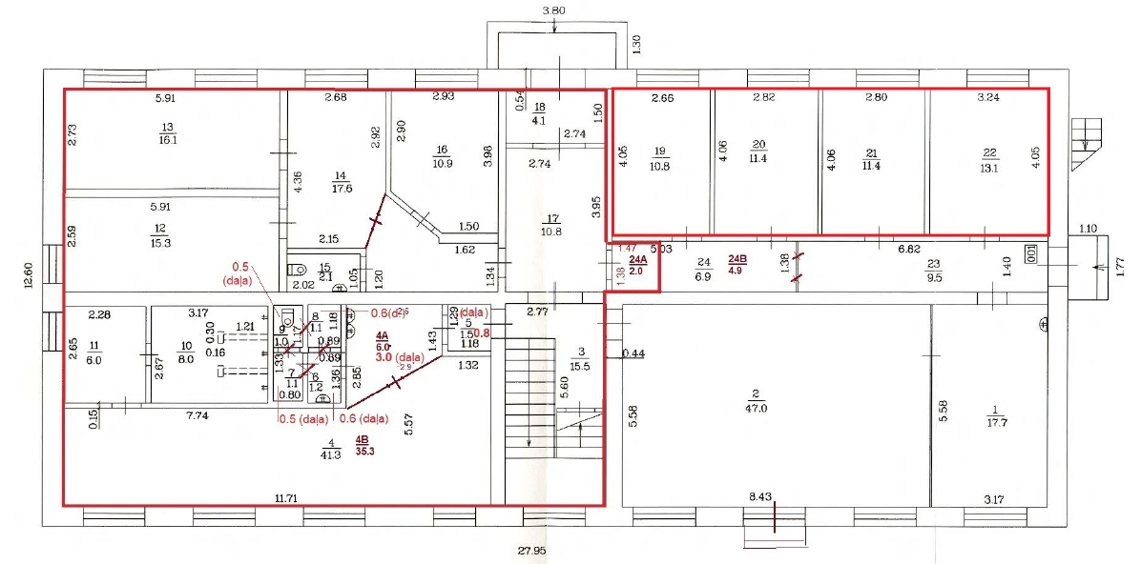

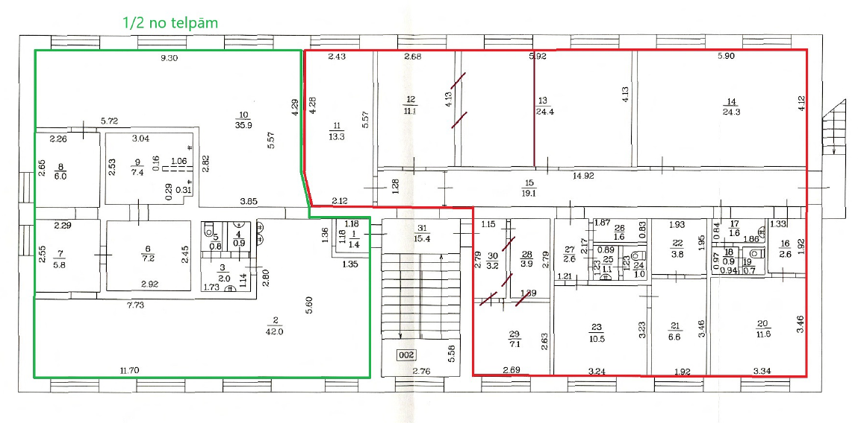

  - Objekts: Daugavpils, Nometņu iela 33, ēka:
Nr.  p.k. | Telpas
Nr.  p.k. | Stāvs | Nosaukums | Nr. | Uzkopšanas periodiskums | Platība m²
1. |  | Palīgtelpa | 2 | 5x nedēļā  (katru darba dienu) | 9.3
2. |  | Kabinets | 3 | 5x nedēļā  (katru darba dienu) | 24.4
3. |  | Tualete |  | 5x nedēļā  (katru darba dienu) | 3.2
4. |  | Telpa | 1 | 5x nedēļā  (katru darba dienu) | 15.1
5. |  | Gaitenis | 8 | 5x nedēļā  (katru darba dienu) | 6.0
6. |  | Ģērbtuve | 4 | 5x nedēļā  (katru darba dienu) | 25.2
7. |  | Telpa | 5 | 5x nedēļā  (katru darba dienu) | 9.0
8. |  | Virtuve | 7 | 5x nedēļā  (katru darba dienu) | 8.7
9. |  | Tualete |  | 5x nedēļā  (katru darba dienu) | 3.2
Objekta kopējā platība m² |  |  |  |  | 104.1
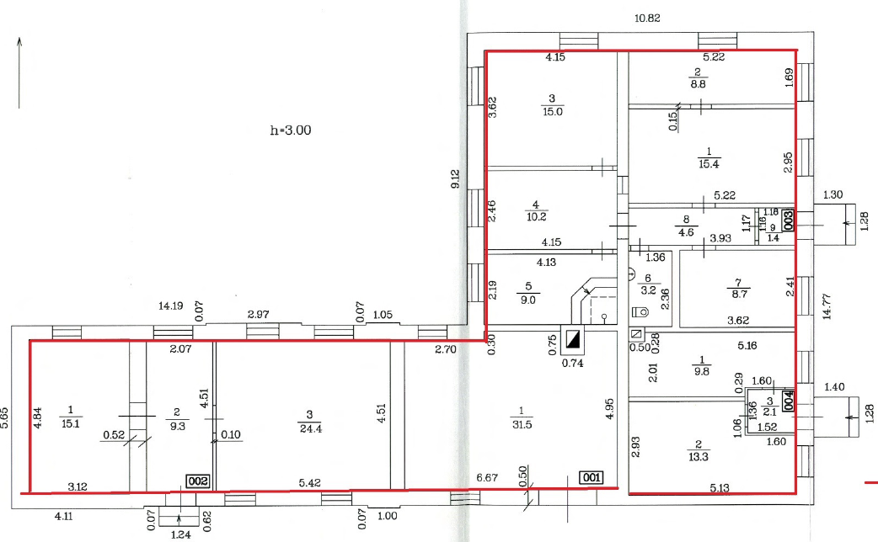

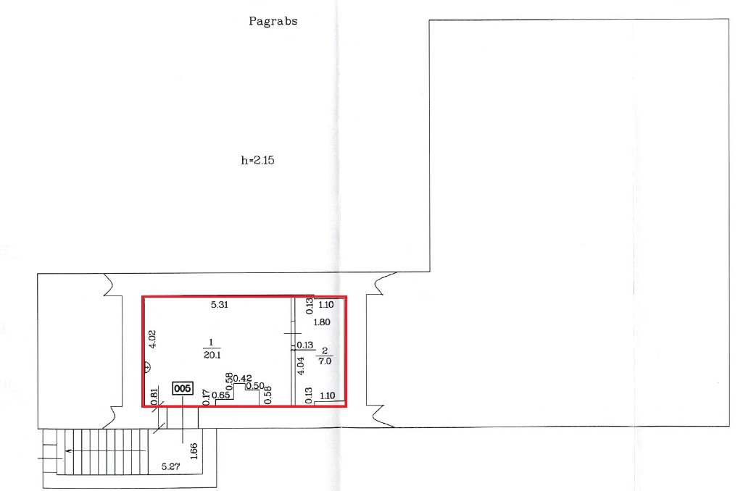

  - Objekts: Daugavpils, Varšavas 49:
Nr.  p.k. | Telpas |  |  | Uzkopšanas periodiskums | Platība m²
Nr.  p.k. | Stāvs | Nosaukums | Nr. | Uzkopšanas periodiskums | Platība m²
1. | 1. | Telpa |  | 1 x nedēļā | 20

  - Objekts: Daugavpils, Moduļu māja (Daugavpils šķirošanas parkā pie MRC ēkas (Piekrastes ielā 16):
Nr.  p.k. | Telpas |  |  | Uzkopšanas periodiskums | Platība m²
Nr.  p.k. | Stāvs | Nosaukums | Nr. | Uzkopšanas periodiskums | Platība m²
1. |  | Telpa |  | 1 x nedēļā | 10.40

2.daļa: Rēzekne (kopējā telpu uzkopšanas platība 1172.80 m²), t.sk.

2.1. Objekts: Rēzekne, Lokomotīvju ielā 23, dienesta tehniskā ēka, kadastra apzīmējums Nr.2100 011 0135 072:
Nr. p.k. | Telpas |  | Uzkopšanas reizes | Platība, m²
Nr. p.k. | Nosaukums | Nr. | Uzkopšanas reizes | Platība, m²
1. | Operatora telpa | 1 | 1 x nedēļā | 8.7
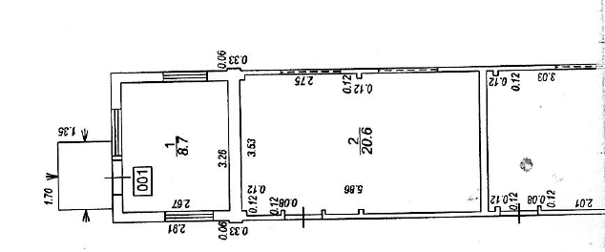

2.2. Objekts: Rēzekne, Stacijas iela 3, ēka:
Nr. p.k. | Telpas |  | Uzkopšanas reizes | Platība, m²
Nr. p.k. | Nosaukums | Nr. | Uzkopšanas reizes | Platība, m²
 | Telpa | 115 | 7 x nedēļā | 33.5
 | Telpa | 116 | 7 x nedēļā | 22.5
 | Telpa | 117 | 7 x nedēļā | 14.9
 | Tualete |  | 7 x nedēļā | 2.7
 | Palīgtelpa | 105 | 1 x mēnesī | 10.6
 | Telpa | 104 | 7 x nedēļā | 11.8
 | Telpa | 103 | 7 x nedēļā | 21.0
 | Gaitenis |  | 7 x nedēļā | 18.7
Objekta kopējā platība m² |  |  |  | 135.7
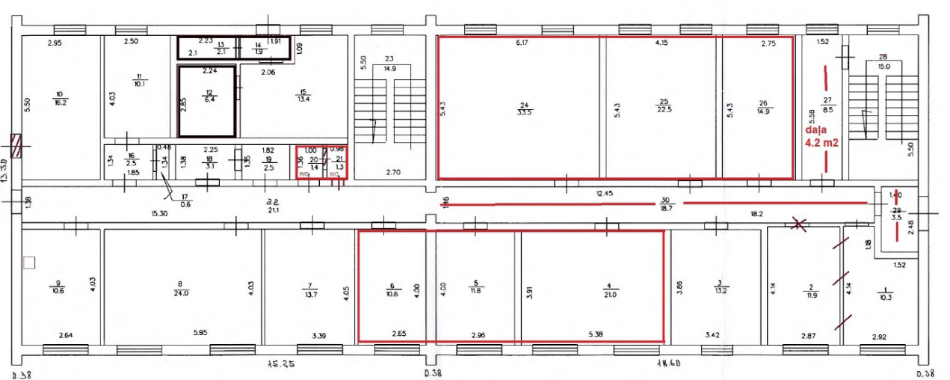

  - Objekts: Rēzekne, Stacijas iela 7A, ēka:
Nr. p.k. | Telpas |  | Uzkopšanas reizes | Platība, m²
Nr. p.k. | Nosaukums | Nr. | Uzkopšanas reizes | Platība, m²
 | Priekštelpa |  | 7 x nedēļā | 4.5
 | Gaitenis |  | 7 x nedēļā | 30.6
 | Telpa | 1 | 7 x nedēļā | 27.1
 | Kabinets | 2 | 2 x nedēļā | 14.0
 | Palīgtelpa | 3 | 2 x nedēļā | 12.2
 | Telpa | 4 | 2 x nedēļā | 17.8
 | Telpa | 5 | 2 x nedēļā | 10.4
 | Telpa | 6 | 2 x nedēļā | 11.0
 | Ģērbtuve | 7 | 7 x nedēļā | 6.8
 | Dušas telpa |  | 7 x nedēļā | 3.6
 | Tualete | 8 | 7 x nedēļā | 3.2
 | Virtuve | 11 | 7 x nedēļā | 10.0
 | Telpa | 12 | 2 x nedēļā | 17.0
 | Arhīvs |  | 1 x mēnesī | 36.8
Objekta kopējā platība m² |  |  |  | 205.00
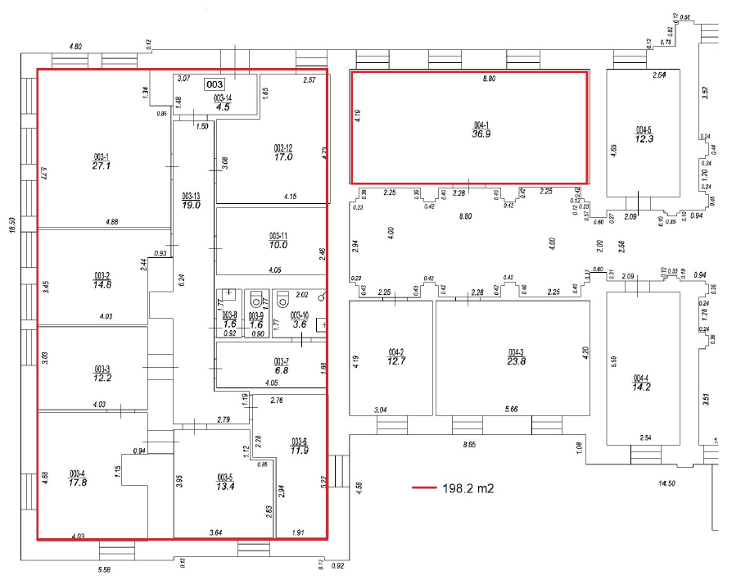

2.4. Objekts: Rēzekne, Lokomotīvju iela 15A, ēka:
Nr.  p.k. | Telpas |  |  |  |  |  | Uzkopšanas periodiskums |  | Platība m²
Nr.  p.k. | Stāvs |  |  | Nosaukums | Nr. |  |  |  | Platība m²
 |  | - 1. | Kāpnes |  |  | 7 x nedēļā |  | 7.4
 |  | -1. | Telpas (pirts) |  |  | 1 x mēnesī |  | 48.3
 |  | -1. | Ģērbtuve |  |  | 7 x nedēļā |  | 98.1
 |  | -1. | Ģērbtuve |  |  | 7 x nedēļā |  | 26.6
 |  | -1. | Gaitenis |  |  | 7 x nedēļā |  | 16.3
 |  | -1. | Telpa |  |  | 2 x nedēļā |  | 7.6
 |  | -1. | Telpa |  |  | 7 x nedēļā |  | 8.2
 |  | -1. | Ģērbtuve |  |  | 7 x nedēļā |  | 9.5
 |  | -1. | Dušas telpa |  |  | 7 x nedēļā |  | 10.1
 |  | -1. | Tualete |  |  | 7 x nedēļā |  | 2.2
 |  | 1. | Telpa |  |  | 7 x nedēļā |  | 29.4
 |  | 1. | Telpa |  |  | 7 x nedēļā |  | 4.7
 |  | 1. | Telpa |  |  | 7 x nedēļā |  | 11.2
 |  | 1. | Telpa |  |  | 2 x nedēļā |  | 10.4
 |  | 1. | Gaitenis |  |  | 7 x nedēļā |  | 62.2
 |  | 1. | Priekštelpa |  |  | 7 x nedēļā |  | 5.3
 |  | 1. | *Telpa |  |  | 7 x nedēļā |  | 10.1
 |  | 1. | *Telpa |  |  | 7 x nedēļā |  | 9.9
 |  | 1. | *Telpa |  |  | 7 x nedēļā |  | 22.3
 |  | 1. | Noliktava |  |  | 1 x mēnesī |  | 16.5
 |  | 1. | Noliktava |  |  | 1 x mēnesī |  | 7.1
 |  | 1. | Tualete |  |  | 7 x nedēļā |  | 7.3
 |  | 1. | Tualete |  |  | 7 x nedēļā |  | 6.8
 |  | 1. | Virtuve |  |  | 7 x nedēļā |  | 18.7
 |  | 1. | Kāpņu telpa |  |  | 7 x nedēļā |  | 14.0
 |  | 2. | Kāpņu telpa |  |  | 7 x nedēļā |  | 14.0
 |  | 2. | Gaitenis |  |  | 7 x nedēļā |  | 28.6
 |  | 2. | Sadzīves telpa |  |  | 2 x nedēļā |  | 15.9
 |  | 2. | Telpa |  |  | 2 x nedēļā |  | 29.2
 |  | 2. | Telpa |  |  | 2 x nedēļā |  | 16.3
 |  | 2. | Telpa |  |  | 2 x nedēļā |  | 19.0
 |  | 2. | Telpa |  |  | 2 x nedēļā |  | 12.5
 |  | 2. | Telpa |  |  | 2 x nedēļā |  | 21.1
 |  | 2. | Telpa |  |  | 2 x nedēļā |  | 18.8
 |  | 2. | Mācību klase |  |  | 2 x mēnesi |  | 61.7
 |  | 2. | Tualete |  |  | 7 x nedēļā |  | 2.6
Objekta kopējā platība m² |  |  |  |  |  |  |  | 709.9
*Papilddarbi (3 telpas, 8 gultas) saskaņā ar telpu uzkopšanas pakalpojumu sniegšanas tehnisko specifikāciju
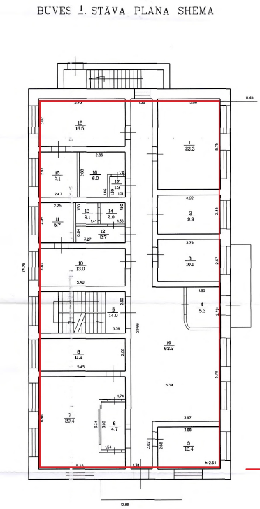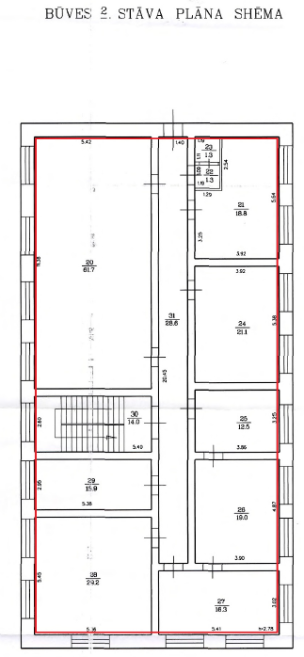
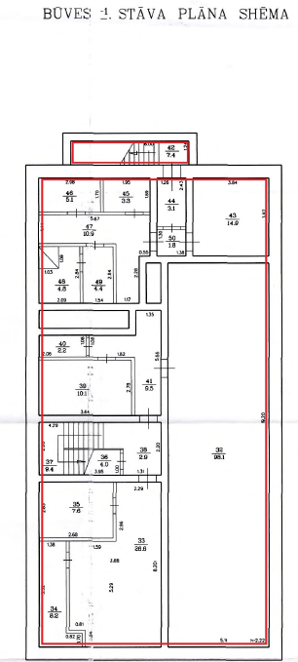

2.5. Objekts: Rēzeknes novads. Ratinīki. Vērēmu pagasts. Dienesta tehniskā ēka:
Nr. p.k. | Telpas |  | Uzkopšanas reizes | Platība. M²
Nr. p.k. | Nosaukums | Nr. | Uzkopšanas reizes | Platība. M²
1. | Telpa | 17 | 2 x nedēļā | 16.8

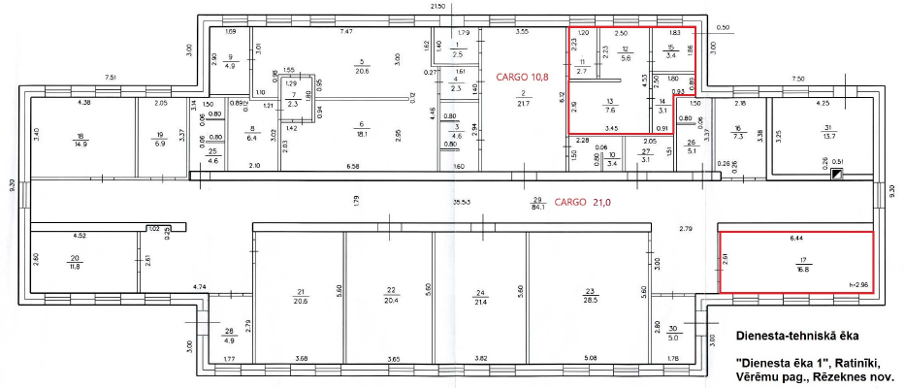

2.6. Objekts: Rēzekne. Moduļu māja (apsildīšanas postenis parkā “A”):
Nr. p.k. | Telpas |  | Uzkopšanas reizes | Platība. M²
Nr. p.k. | Nosaukums | Nr. | Uzkopšanas reizes | Platība. M²
1. | Telpas |  | 1 x nedēļā | 17.2

2.7. Objekts: Rēzekne. Stacijas 13A. Sadzīves ēka:
Nr. p.k. | Telpas |  | Uzkopšanas reizes | Platība. M²
Nr. p.k. | Nosaukums | Nr. | Uzkopšanas reizes | Platība. M²
1. | Visas telpas |  | 7 x nedēļā | 79.50

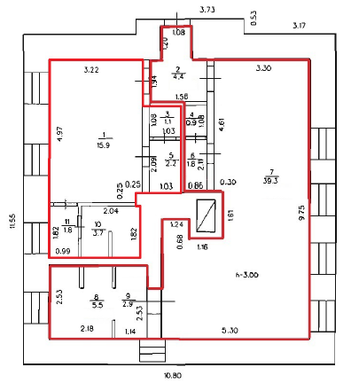
3.daļa: Rīga (kopējā telpu uzkopšanas platība 1804.10 1918.3 m²). t.sk.

3.1. Objekts: Rīgā. Krustpils ielā 24. korpuss 18 – dienesta tehniskā ēka ar kadastra Nr.01000782168125:
Nr. p.k. | Telpas |  | Uzkopšanas reizes | Platība m²
Nr. p.k. | Nosaukums | Nr. | Uzkopšanas reizes | Platība m²
1. | Galdnieku darbnīca | 4 | 1 x nedēļā | 47.8
2. | Gaitenis | 8 | 1 x nedēļā | 8.9
3. | Kāpņu telpa. ½* | 9 | 1 x nedēļā | 15.0
4. | Vējtveris. ½* | 10 | 1x mēnesi | 2.0
5. | Kabinets | 11 | 1 x nedēļā | 18.4
6. | Kabinets | 12 | 1 x nedēļā | 16.6
7. | Gaitenis | 13 | 1 x nedēļā | 16.6
8. | Telpa | 17 | 1 x nedēļā | 36.4
9. | Telpa | 18 | 1 x nedēļā | 15.7
10. | Ģērbtuve | 19 | 5 x nedēļā  (katru darba dienu) | 6.0
11. | Dušas telpa | 20 | 5 x nedēļā  (katru darba dienu) | 1.2
12. | Dušas telpa | 21 | 5 x nedēļā  (katru darba dienu) | 1.0
13. | Tualete | 22 | 5 x nedēļā  (katru darba dienu) | 1.3
14. | Sauna | 23 | 5 x nedēļā  (katru darba dienu) | 5.9
15. | Kabinets | 27 | 1 x nedēļā | 17.4
16. | Kabinets | 28 | 1 x nedēļā | 13.0
17. | Gaitenis | 29 | 1 x nedēļā | 4.3
18. | Noliktava | 30 | 1 x nedēļā | 5.7
19. | Kabinets | 31 | 1 x nedēļā | 11.4
20. | *Atpūtas telpas | 32 | 2 x nedēļā | 18.6
21. | *Atpūtas telpas | 33 | 2 x nedēļā | 12.1
22. | *Atpūtas telpas | 34 | 2 x nedēļā | 8.6
23. | Kabinets | 36 | 1 x nedēļā | 12.1
24. | Kabinets | 37 | 1 x nedēļā | 11.4
25. | Tualete | 46/47 | 2 x nedēļā | 2.1
26. | *Atpūtas telpas | 74 | 2 x nedēļā | 38.1
27. | *Atpūtas telpas | daļa no 49 | 2 x nedēļā | 36.8
Objekta kopējā platība m² |  |  |  | 270,2 384.4
*Papilddarbi (5 telpas, 13 gultas) saskaņā ar telpu uzkopšanas pakalpojumu sniegšanas tehnisko specifikāciju
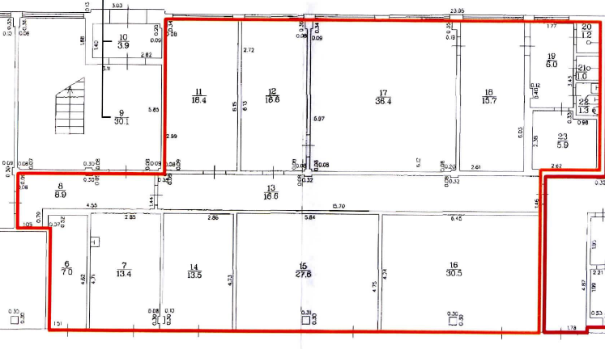

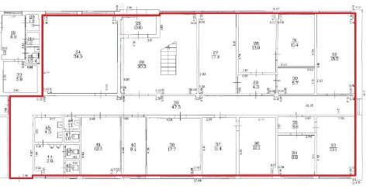
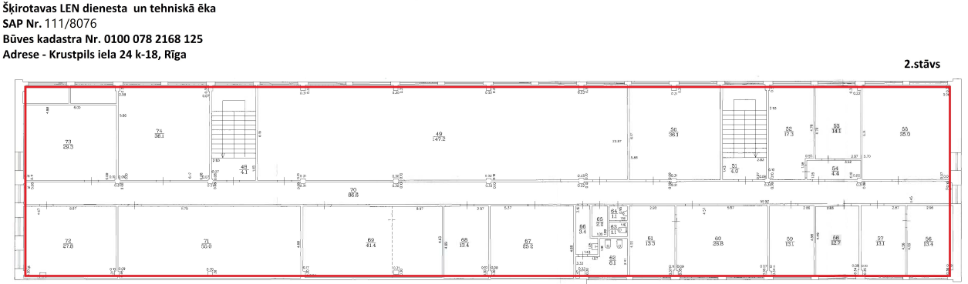

3.2. Objekts: Rīgā. Krustpils ielā 24. korpuss 21 – eļļas sūkņu stacijas ēka ar kadastra Nr.01000782168220:
Nr. p.k. | Telpas |  | Uzkopšanas reizes | Platība m²
Nr. p.k. | Nosaukums | Nr. | Uzkopšanas reizes | Platība m²
1. | Gaitenis | 2 | 1 x nedēļā | 3.2
2. | Sūkņu telpa | 3 | 1 x nedēļā | 25.1
3. | Sūkņu telpa | 4 | 1 x nedēļā | 10.5
4. | Tehniskā telpa | 5 | 1 x nedēļā | 21.9
5. | Tehniskā telpa | 6 | 1 x nedēļā | 6.9
6. | Ģērbtuve | 7 | 5 x nedēļā  (katru darba dienu) | 9.1
7. | Gaitenis | 8 | 1 x nedēļā | 5.8
8. | Ģērbtuve | 9 | 5 x nedēļā  (katru darba dienu) | 14.3
9. | Gaitenis | 10 | 1 x nedēļā | 5.5
10. | Tualete | 11 | 5 x nedēļā  (katru darba dienu) | 2.7
11. | Dušas telpa | 12 | 5 x nedēļā  (katru darba dienu) | 3.2
12. | Dušas telpa | 13 | 5 x nedēļā  (katru darba dienu) | 3.2
13. | Ģērbtuve | 14 | 5 x nedēļā  (katru darba dienu) | 35.2
Objekta kopējā platība m² |  |  |  | 146.6
* uzkopšana tiek veikta tikai pusē dotas telpas (½ daļa)
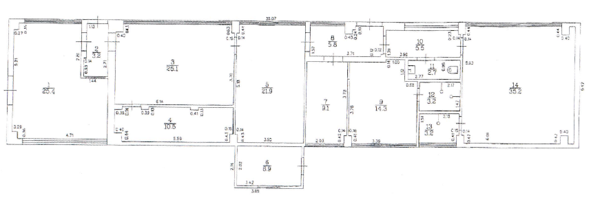
3.3. Objekts: Rīgā. Krustpils ielā 24. korpuss 15 – ekipēšanas punkts ar kadastra Nr.01000782168224. platība – 65.80 m²:
Nr. p.k. | Telpas |  | Uzkopšanas reizes | Platība m²
Nr. p.k. | Nosaukums | Nr. | Uzkopšanas reizes | Platība m²
1. | Ekipēšanas punkts |  | 1 x nedēļā | 65.8

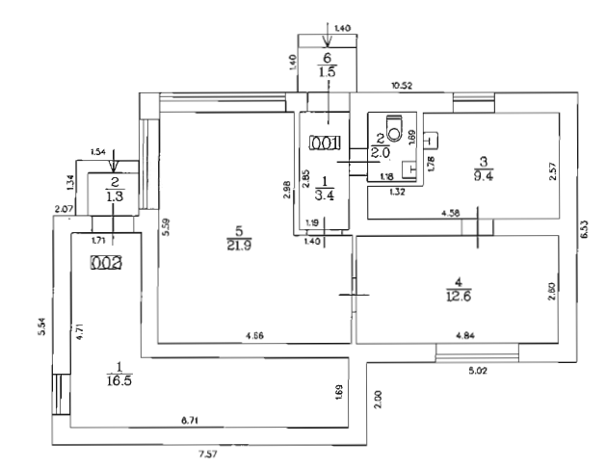
3.4. Objekts: Rīga. Krustpils 24. k-29 (garderobe):
Nr.  p.k. | Telpas |  |  | Uzkopšanas periodiskums | Platība m²
Nr.  p.k. | Stāvs | Nosaukums | Nr. | Uzkopšanas periodiskums | Platība m²
 |  | Tualete |  | 5 x nedēļā  (katru darba dienu) | 1.6
 |  | Tualete |  | 5 x nedēļā  (katru darba dienu) | 1.6
 |  | Žāvētava |  | 5 x nedēļā  (katru darba dienu) | 3.4
 |  | Dušas telpa |  | 5 x nedēļā  (katru darba dienu) | 5.5
 |  | Koridors |  | 5 x nedēļā  (katru darba dienu) | 7.7
 |  | Koridors (ieejot dušas telpā) |  | 5 x nedēļā  (katru darba dienu) | 6.40
 |  | Kāpnes |  | 5 x nedēļā  (katru darba dienu) | 3.7
 |  | Sauna (5 kabīnes) |  | 1x/mēnesī | 6.1
 |  | *Atpūtas telpa | 001-24 | 5 x nedēļā  (katru darba dienu) | 11.7
 |  | Kabinets |  | 5 x nedēļā  (katru darba dienu) | 12.8
 |  | Telpa |  | 5 x nedēļā  (katru darba dienu) | 45.8
 |  | Telpa |  | 5 x nedēļā  (katru darba dienu) | 47.7
 |  | Telpa |  | 5 x nedēļā  (katru darba dienu) | 92.3
 |  | Telpa |  | 5 x nedēļā  (katru darba dienu) | 8.0
 |  | Telpa |  | 5 x nedēļā  (katru darba dienu) | 5.3
Objekta kopējā platība m² |  |  |  |  | 259.6
*Papilddarbi (1 telpa, 2 gultas) saskaņā ar telpu uzkopšanas pakalpojumu sniegšanas tehnisko specifikāciju
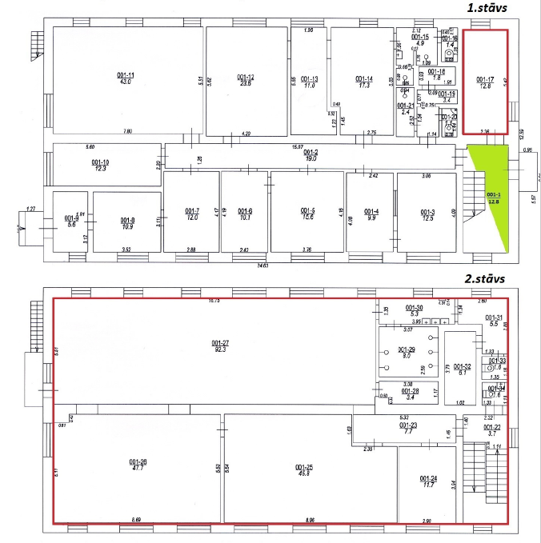

3.5. Objekts: Rīga. Krustpils 24 k-18. Ekspluatācijas cehs:
Nr.  p.k. | Telpas |  |  | Uzkopšanas periodiskums | Platība m²
Nr.  p.k. | Stāvs | Nosaukums | Nr. | Uzkopšanas periodiskums | Platība m²
 | 1. | Tualete |  | 5 x nedēļā  (katru darba dienu) | 1.1
 | 1. | Tualete |  | 5 x nedēļā  (katru darba dienu) | 1.1
 | 1. | Tualete |  | 5 x nedēļā  (katru darba dienu) | 1.1
 | 1. | Koridors |  | 5 x nedēļā  (katru darba dienu) | 47.3
 | 1. | Kabinets |  | 5 x nedēļā  (katru darba dienu) | 34.5
 | 1. | Kāpņu telpa |  | 5 x nedēļā  (katru darba dienu) | 30.3
 | 1. | Kabinets |  | 5 x nedēļā  (katru darba dienu) | 17.4
 | 1. | Kabinets |  | 5 x nedēļā  (katru darba dienu) | 13.0
 | 1. | Kabinets |  | 5 x nedēļā  (katru darba dienu) | 4.3
 | 1. | Kabinets |  | 5 x nedēļā  (katru darba dienu) | 11.4
 | 1. | Kabinets |  | 5 x nedēļā  (katru darba dienu) | 5.7
 | 1. | Kabinets |  | 5 x nedēļā  (katru darba dienu) | 18.0
 | 1. | Kabinets (ātrum. M. lenšu nolasītāji) |  | 5 x nedēļā  (katru darba dienu) | 13.1
 | 1. | Kabinets (ātrum. M. lenšu nolasītāji) |  | 5 x nedēļā  (katru darba dienu) | 8.8
 | 1. | Kabinets (ātrum. M. lenšu nolasītāji) |  | 5 x nedēļā  (katru darba dienu) | 3.8
 | 1. | Kabinets |  | 5 x nedēļā  (katru darba dienu) | 12.1
 | 1. | Kabinets |  | 5 x nedēļā  (katru darba dienu) | 11.4
 | 1. | Ceha dežuranti |  | 5 x nedēļā  (katru darba dienu) | 17.7
 | 1. | Dežuranta priekštelpa |  | 5 x nedēļā  (katru darba dienu) | 8.4
 | 1. | Maršruta pāraugi |  | 5 x nedēļā  (katru darba dienu) | 13.3
 | 1. | Mazgāšanas telpas |  | 5 x nedēļā  (katru darba dienu) | 5.0
 | 1. | Mazgāšanas telpas |  | 5 x nedēļā  (katru darba dienu) | 4.0
 | 1. | Vējtvera daļa |  | 5 x nedēļā  (katru darba dienu) | 3.6
 | 1. | Mazgāšanas telpa |  | 5 x nedēļā  (katru darba dienu) | 1.1
 | 2. | Kāpņu telpa |  | 5 x nedēļā  (katru darba dienu) | 4.1
 | 2. | Mācību klase |  | 1x/nedēļā | 147.2
 | 2. | Tehnologu/inženiera kab. |  | 5 x nedēļā  (katru darba dienu) | 36.1
 | 2. | Kāpņu telpa |  | 5 x nedēļā  (katru darba dienu) | 4.0
 | 2. | Vec. tehnologa kabinets |  | 5 x nedēļā  (katru darba dienu) | 17.3
 | 2. | Priekštelpa |  | 5 x nedēļā  (katru darba dienu) | 14.1
 | 2. | MFI telpa |  | 5 x nedēļā  (katru darba dienu) | 4.4
 | 2. | LEN 1 Vadītāja kabinets |  | 5 x nedēļā  (katru darba dienu) | 35.0
 | 2. | Noliktavas pārziņa kabinets |  | 5 x nedēļā  (katru darba dienu) | 13.4
 | 2. | LEN 1 inženiera kabinets |  | 5 x nedēļā  (katru darba dienu) | 13.1
 | 2. | Maršruta pār. Vadītājs |  | 5 x nedēļā  (katru darba dienu) | 12.7
 | 2. | Kabinets |  | 5 x nedēļā  (katru darba dienu) | 13.1
 | 2. | Uzskaites centra kabinets |  | 5 x nedēļā  (katru darba dienu) | 26.8
 | 2. | Uzskaites centra vadītāja kab. |  | 5 x nedēļā  (katru darba dienu) | 13.3
 | 2. | Tualete |  | 5 x nedēļā  (katru darba dienu) | 6.1
 | 2. | Tualete |  | 5 x nedēļā  (katru darba dienu) | 1.1
 | 2. | Mazgāšanas telpa |  | 5 x nedēļā  (katru darba dienu) | 1.1
 | 2. | Mazgāšanas telpa |  | 5 x nedēļā  (katru darba dienu) | 2.0
 | 2. | Mazgāšanas telpa |  | 5 x nedēļā  (katru darba dienu) | 3.4
 | 2. | Arhīvs |  | 1 x nedēļa | 25.2
 | 2. | Noliktava |  | 2 x nedēļā | 13.4
 | 2. | Noliktava |  | 2 x nedēļā | 41.4
 | 2. | Koridors |  | 5 x nedēļā (katru darba dienu) | 86.6
 | 2. | Noliktava |  | 2 x nedēļā | 55.0
 | 2. | Virtuve |  | 5 x nedēļā  (katru darba dienu) | 27.8
 | 2. | Palīgstrādnieka telpa |  | 5 x nedēļā  (katru darba dienu) | 29.3
 | 2. | Instruktoru kabinets |  | 5 x nedēļā  (katru darba dienu) | 36.1
Objekta kopējā platība m² |  |  |  |  | 970.6

3.6. Objekts: Rīga. Krustpils iela 20. Dienesta tehniskā ēka:
Nr. p.k. | Telpas |  |  | Uzkopšanas reizes | Platība. M²
Nr. p.k. | Stāvs | Nosaukums | Nr. | Uzkopšanas reizes | Platība. M²
1. | 2. | Telpa | 001-89 | 1 x nedēļā | 11.1
2. | 2. | Telpa | 001-84 | 1 x nedēļā | 8.7
3. | 2. | Gaitenis | 001-64 | 5 x nedēļā | 5.5
4. | 2. | Kabinets | 001-65 | 5 x nedēļā | 17.4
5. | 2. | Ģērbtuve | 001-63 | 5 x nedēļā | 30.4
Objekta kopējā platība m² |  |  |  |  | 73,1
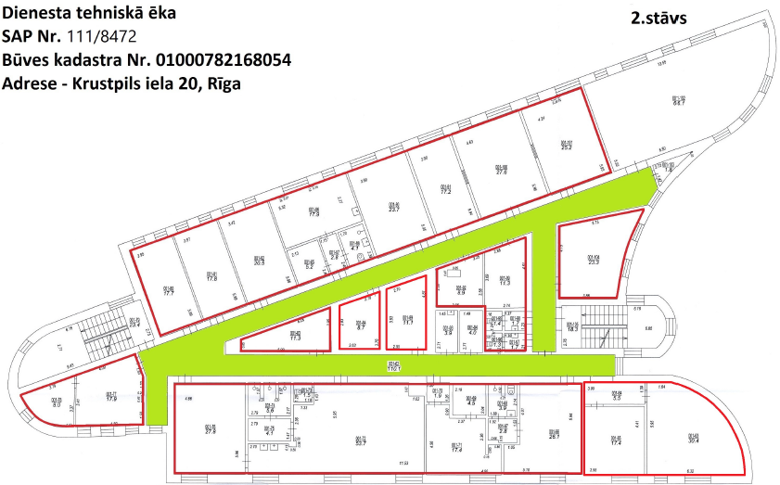

3.7. Objekts: Rīga. Jāņavārtu iela 2. k-1. Šķirotavas stacijas “J” parks. Dežuranta ēka:
Nr. p.k. | Telpas |  |  |  | Uzkopšanas reizes | Platība. m²
Nr. p.k. | Nosaukums |  | Nr. |  | Uzkopšanas reizes | Platība. m²
1. | Telpa |  | 1 |  | 3 x nedēļā | 9.5
2. | Telpa |  | 2 |  | 3 x nedēļā | 2.5
3. | Telpa |  | 3 |  | 3 x nedēļā | 3.8
4. | Telpa |  | 4 |  | 3 x nedēļā | 2.4
 |  | Objekta kopējā platība m² |  |  |  | 18.2

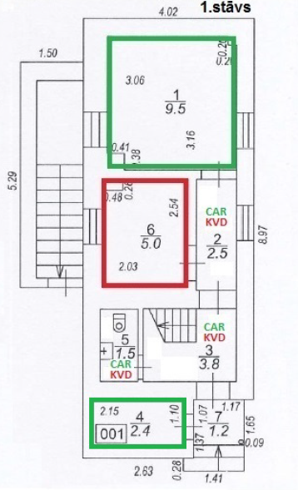

4.daļa: Jelgava (kopējā telpu uzkopšanas platība 84.6 824.3 m²). t.sk.

4.1. Objekts: Jelgava. Bagāžas noliktavas ēkā. Stacijas iela 1D:
Nr. p.k. | Stāvs | Telpas |  | Uzkopšanas reizes | Platība m²
Nr. p.k. | Stāvs | Nosaukums | Nr. | Uzkopšanas reizes | Platība m²
1. | 2. | Telpa | 51 | 5 x nedēļā | 48.1
2. | 2. | Telpa | 52 | 5 x nedēļā | 8.5
3. | 2. | Telpa | 54 | 5 x nedēļā | 8.1
4. | 2. | Telpa | 55 | 5 x nedēļā | 1.9
Objekta kopējā platība m² |  |  |  |  | 66.6
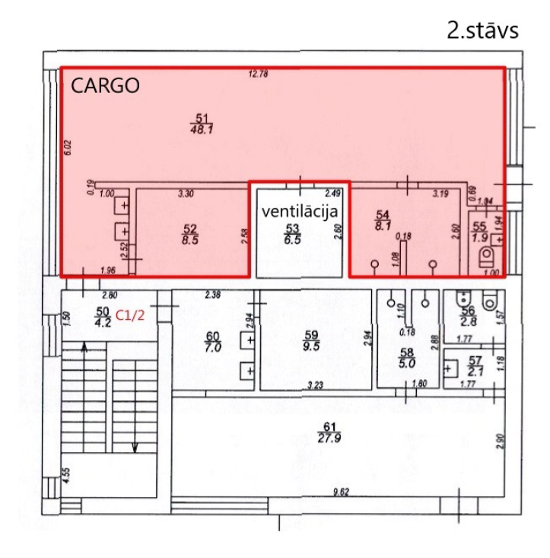

4.2. Objekts: Jelgava. Jelgavas stacijas VTAP posteņa ēka NR.5:
Nr. p.k. | Stāvs | Telpas |  | Uzkopšanas reizes | Platība. m²
Nr. p.k. | Stāvs | Nosaukums | Nr. | Uzkopšanas reizes | Platība. m²
1. |  | Telpa |  | 5 x nedēļā | 18

4.3. Objekts: Prohorova iela 10, Jelgava :
Nr. p.k. | Telpas |  |  | Uzkopšanas periodiskums | Platība. m²
Nr. p.k. | Stāvs | Nosaukums | Nr. | Uzkopšanas periodiskums | Platība. m²
1 | 1 | Kabinets (noliktavas pārzine) | b/n | 5 x nedēļā (katru darba dienu) | 12.7
2 | 1 | Kabinets (instruktori) | b/n | 5 x nedēļā (katru darba dienu) | 23
3 | 1 | Telpa | b/n | 5 x nedēļā (katru darba dienu) | 11.6
4 | 1 | Kabinets (lenšu nolasītāji) | b/n | 5 x nedēļā (katru darba dienu) | 21.5
5 | 1 | Kabinets (vadītājs) | b/n | 5 x nedēļā (katru darba dienu) | 32.1
6 | 1 | Telpa | b/n | 5 x nedēļā (katru darba dienu) | 12.3
7 | 1 | Kabinets (instruktors) | b/n | 5 x nedēļā (katru darba dienu) | 11.2
8 | 1 | Telpa (zāle) | b/n | 1x/mēnesī | 65.5
9 | 1 | Telpa |  | 1 x nedēļā | 15.1
10 | 1 | Telpa |  | 1x/mēnesī | 31.2
11 | 1 | *Atpūtas nama istaba N5 | b/n | 5 x nedēļā (katru darba dienu) | 20.6
12 | 1 | Telpa (koridors) | b/n | 5 x nedēļā (katru darba dienu) | 15.4
13 | 1 | Tualete (2.podi) | b/n | 5 x nedēļā (katru darba dienu) | 3.2
14 | 1 | Sanitāra telpa (1.izlietne) | b/n | 5 x nedēļā (katru darba dienu) | 3.5
15 | 1 | Telpa pirms tualetes | b/n | 5 x nedēļā (katru darba dienu) | 3.1
16 | 1 | Koridors | b/n | 5 x nedēļā (katru darba dienu) | 43.9
17 | 1 | Trepes uz 2.stāvu | b/n | 5 x nedēļā (katru darba dienu) | 13.1
18 | 1 | Koridors | b/n | 5 x nedēļā (katru darba dienu) | 13.8
19 | 1 | Koridors | b/n | 5 x nedēļā (katru darba dienu) | 5.4
20 | 2 | Telpa (ceha dežurants) | b/n | 5 x nedēļā (katru darba dienu) | 13.7
21 | 2 | Telpa | b/n | 5 x nedēļā (katru darba dienu) | 9.5
22 | 2 | Telpa (maršruta pārraugs) | b/n | 5 x nedēļā (katru darba dienu) | 11.1
23 | 2 | Telpa (brigāžu atpūtas istaba) | b/n | 5 x nedēļā (katru darba dienu) | 21.8
24 | 2 | *Atpūtas nama istaba N1 | b/n | 5 x nedēļā (katru darba dienu) | 21.2
25 | 2 | *Atpūtas nama istaba N2 | b/n | 5 x nedēļā (katru darba dienu) | 11.2
26 | 2 | *Atpūtas nama virtuve N3 | b/n | 5 x nedēļā (katru darba dienu) | 11.1
27 | 2 | *Atpūtas nama istaba N4 | b/n | 5 x nedēļā (katru darba dienu) | 24.1
28 | 2 | Garderobe | b/n | 5 x nedēļā (katru darba dienu) | 83.6
29 | 2 | Garderobe |  | 5 x nedēļā (katru darba dienu) | 68.4
30 | 2 | Telpa 3.izlietnes, žāvēšanas skapis | b/n | 5 x nedēļā (katru darba dienu) | 14.1
31 | 2 | Koridors pirms dušas | b/n | 5 x nedēļā (katru darba dienu) | 6.6
32 | 2 | Dušas telpa (6.kabines) | b/n | 5 x nedēļā (katru darba dienu) | 12.5
33 | 2 | Sanitāra telpa (1.izlietne) | b/n | 5 x nedēļā (katru darba dienu) | 3.2
34 | 2 | Tualete | b/n | 5 x nedēļā (katru darba dienu) | 0.8
35 | 2 | Tualete | b/n | 5 x nedēļā (katru darba dienu) | 0.8
36 | 2 | Apkopējas | b/n | 5 x nedēļā (katru darba dienu) | 10
37 | 2 | Koridors | b/n | 5 x nedēļā (katru darba dienu) | 50.3
Objekta kopējā platība m² |  |  |  |  | 732.2
*Papilddarbi (5 telpas, 10 gultas) saskaņā ar telpu uzkopšanas pakalpojumu sniegšanas tehnisko specifikāciju

4.4. Objekts: Prohorova iela 10 (pāri ielai), Jelgava :
Nr. p.k. | Telpas |  |  | Uzkopšanas periodiskums | Platība. m²
Nr. p.k. | Stāvs | Nosaukums | Nr. | Uzkopšanas periodiskums | Platība. m²
1 | 1 | Ekipēšanas brigāde telpa | b/n | 1x nedēļā | 7.5
Objekta kopējā platība m² |  |  |  |  | 7.5

5.daļa: Ventspils (kopējā telpu uzkopšanas platība 248.9 m²). t.sk.

5.1. Objekts: Ventspils. Ziemeļu iela 21C. EC postenis:
Nr. p.k. | Stāvs | Telpas |  | Uzkopšanas reizes | Platība. m²
Nr. p.k. | Stāvs | Nosaukums | Nr. | Uzkopšanas reizes | Platība. m²
 | 1. | Telpa | 7 | 5 x nedēļā  (katru darba dienu) | 15.8
 | 1. | Ģērbtuve | 8 | 5 x nedēļā  (katru darba dienu) | 30.4
 | 1. | Kabinets | 17 | 3 x nedēļā | 26.6
 | 1. | Kabinets | 18 | 5 x nedēļā  (katru darba dienu) | 9.8
 | 1. | Kabinets | 19 | 5 x nedēļā  (katru darba dienu) | 12.7
 | 1. | Noliktava | 21 | 1 x nedēļā | 8.6
 | 1. | Tualete | 4 | 5 x nedēļā  (katru darba dienu) | 2.0
 | 1. | Telpa ar izlietni | 5 | 5 x nedēļā  (katru darba dienu) | 1.5
 | 2. | Pieliekamais | 32 | 5 x nedēļā  (katru darba dienu) | 2.7
 | 2. | Virtuve | 33 | 5 x nedēļā  (katru darba dienu) | 19.9
 | 2. | Kabinets | 35 | 3 x nedēļā | 20.5
 | 2. | *Atpūtas telpa | 41 | 2 x nedēļā | 14
 | 2. | *Atpūtas telpa | 42 | 2 x nedēļā | 18.3
 | 2. | Tualete | 45 | 5 x nedēļā  (katru darba dienu) | 1.2
 | 2. | Tualete | 46 | 5 x nedēļā  (katru darba dienu) | 1.4
 | 2. | žāvētava | 60 | 5 x nedēļā  (katru darba dienu) | 7.1
 | 2. | Koridors | 61 | 5 x nedēļā  (katru darba dienu) | 1.5
 | 2. | ģērbtuve | 62 | 5 x nedēļā  (katru darba dienu) | 28.7
 | 2. | Telpa | 63 | 5 x nedēļā  (katru darba dienu) | 14.5
 | 2. | Tualete | 64 | 5 x nedēļā  (katru darba dienu) | 1.1
 | 2. | Tualete | 65 | 5 x nedēļā  (katru darba dienu) | 1.0
 | 2. | Koridors | 66 | 5 x nedēļā  (katru darba dienu) | 1.5
 | 2. | Dušas telpa | 68 | 5 x nedēļā  (katru darba dienu) | 8.1
Objekta kopējā platība m² |  |  |  |  | 248.9
*Papilddarbi (2 telpas, 5 gultas) saskaņā ar telpu uzkopšanas pakalpojumu sniegšanas tehnisko specifikāciju

6.daļa: Liepāja (kopējā telpu uzkopšanas platība 537.5 m²). t.sk.

6.1. Objekts: Liepāja, Brīvības iela 103G
Nr. p.k. | Telpas |  |  | Uzkopšanas periodiskums | Platība. m²
Nr. p.k. | Stāvs | Nosaukums | Nr. | Uzkopšanas periodiskums | Platība. m²
1 | 1 | Priekštelpa | 1 | 7x nedēļā | 8.8
2 | 1 | Kāpņutelpa | 2 | 7x nedēļā | 12.1
3 | 1 | Virtuve | 3 | 7x nedēļā | 18.3
4 | 1 | Ģērbtuve | 4 | 7x nedēļā | 6.8
5 | 1 | Kurināš.telpa | 5 | 7x nedēļā | 17.4
6 | 1 | Dušas | 7 | 7x nedēļā | 4.9
7 | 1 | Dušas | 6 | 7x nedēļā | 5.4
8 | 1 | Koridors | 8 | 7x nedēļā | 17.1
9 | 1 | Tualete | 9 | 7x nedēļā | 6.4
10 | 1 | Tualete | 10 | 7x nedēļā | 1.8
11 | 1 | Tualete | 11 | 7x nedēļā | 1.3
12 | 1 | Tualete | 12 | 7x nedēļā | 1.9
13 | 1 | Dušas telpa | 13 | 7x nedēļā | 9
14 | 1 | Garderobe | 14 | 7x nedēļā | 10.7
15 | 1 | Garderobe | 15 | 7x nedēļā | 16.4
16 | 1 | Ģērbtuve | 17 | 7x nedēļā | 28.6
17 | 1 | Ģērbtuve | 18 | 7x nedēļā | 24.1
18 | 1 | Tualete | 19 | 7x nedēļā | 3.7
19 | 1 | Tualete | 20 | 7x nedēļā | 2.5
20 | 1 | Priekštelpa | 21 | 7x nedēļā | 3.8
21 | 1 | Priekštelpa | 22 | 7x nedēļā | 5.7
22 | 1 | Kabinets | 23 | 7x nedēļā | 18.9
23 | 1 | Kabinets | 24 | 7x nedēļā | 9.7
24 | 1 | Kabinets | 25 | 7x nedēļā | 18.3
25 | 2 | Kāpņu telpa | 27 | 7x nedēļā | 6.2
26 | 2 | Kabinets | 28 | 7x nedēļā | 28.3
27 | 2 | Kabinets | 29 | 7x nedēļā | 13.3
28 | 2 | Kabinets | 30 | 7x nedēļā | 13.7
29 | 2 | Koridors | 31 | 7x nedēļā | 18.4
30 | 2 | Arhīvs | 32 | 7x nedēļā | 13.2
31 | 2 | Kabinets | 33 | 7x nedēļā | 14
32 | 2 | Mācību klase | 34 | 7x nedēļā | 28.6
33 | 2 | *Atpūtas telpa | 36 | 7x nedēļā | 14.5
34 | 2 | *Atpūtas telpa | 37 | 7x nedēļā | 8.4
35 | 2 | Priekštelpa | 38 | 7x nedēļā | 3.8
36 | 2 | Tualete | 39 | 7x nedēļā | 3.6
37 | 2 | *Atpūtas telpa | 40 | 7x nedēļā | 9.3
38 | 2 | *Atpūtas telpa | 41 | 7x nedēļā | 8.2
39 | 2 | Priekštelpa | 42 | 7x nedēļā | 5.2
40 | 2 | Koridors | 43 | 7x nedēļā | 18.4
41 | 2 | Tualetes | 44 | 7x nedēļā | 9.2
42 | 2 | Tualetes | 45 | 7x nedēļā | 1.9
43 | 2 | Tualetes | 46 | 7x nedēļā | 1.9
44 | 2 | *Atpūtas telpa | 47 | 7x nedēļā | 13.1
45 | 2 | *Atpūtas telpa | 48 | 7x nedēļā | 13.6
46 | 2 | *Atpūtas telpa | 49 | 7x nedēļā | 13.8
Objekta kopējā platība m² |  |  |  |  | 514.2
*Papilddarbi (7 telpas, 11 gultas) saskaņā ar telpu uzkopšanas pakalpojumu sniegšanas tehnisko specifikāciju
6.2. Objekts: Brīvības iela 103 A, Liepāja
Nr. p.k. | Telpas |  |  | Uzkopšanas periodiskums | Platība. m²
Nr. p.k. | Stāvs | Nosaukums | Nr. | Uzkopšanas periodiskums | Platība. m²
1 | 1 | Kabinets | 16 | 7x nedēļā | 8.5
2 | 1 | Kabinets | 17 | 7x nedēļā | 6.3
3 | 1 | Kabinets | 18 | 7x nedēļā | 8.5
Objekta kopējā platība m² |  |  |  |  | 23.3

Telpu uzkopšanas pakalpojumu sniegšanas tehniskā specifikācija

Nr.p.k | Darbu veids | 1 reizi darbdienā vai uzkopšanas reizē | 1 reizi nedēļa | 1 reizi mēnesī | 2 reizes  mēnesī | Pēc nepieciešamības
1. | Telpu uzkopšana
1.1. | Cieto grīdu seguma mitrā uzkopšana | x
1.2. | Atkritumu tvertņu tīrīšana un atkritumu maisu nomaiņa (pēc nepieciešamības) | x
1.3. | Putekļu noslaucīšana no horizontālām virsmām (galdu brīvā virsma) | x
1.4. | Putekļu noslaucīšana no skapju augšējās virsmas. palodzēm (brīvās virsmas) |  |  | x
1.5. | Ieejas durvju. durvju rokturu. durvju aplodu mitrā tīrīšana |  |  |  | x
1.6. | Lokālo traipu tīrīšana no sienām (līdz 1.80 m augstumam). spoguļu un virsmu tīrīšana. traipu noņemšana |  |  |  |  | x
1.7. | Zirnekļu tīklu noņemšana |  |  |  |  | x
1.8. | Grīdlīstes mazgāšana |  |  | x
1.9. | Telpu aprīkojuma (ūdens aparāts) mitrā tīrīšana |  |  | x
2. | Sanitāro telpu uzkopšana
2.1. | Izlietnes. podu. pisuāru mazgāšana un dezinficēšana | x
2.2. | Grīdu tīrīšana. mazgāšana un dezinfekcija | x
2.3. | Atkritumu tvertņu tīrīšana un atkritumu maisu nomaiņa | x
2.4. | Sanitāri higiēniskā aprīkojuma tīrīšana | x
2.5. | Durvju rokturu lokālo traipu tīrīšana | x
2.6. | Vertikālo virsmu mazgāšana pie izlietnēm | x
2.7. | Higiēnas preču papildināšana. (Roku dvieļi. tualetes papīrs. šķidrās ziepes)* | x
2.8. | Spoguļu. sienu. stikla virsmu tīrīšana | x
2.9. | Grīdlīstu un elektroslēdžu uzkopšana |  | x
2.10. | Durvju. durvju rokturu. durvju aplodu mitrā tīrīšana |  | x
3. | Koplietošanas telpu uzkopšana
3.1. | Maināmo paklāju un kājslauķu ar putekļsūcēju tīrīšana | x
3.2. | Kāpņu margu roku balstu mitrā tīrīšana |  | x
3.3. | Putekļu slaucīšana no dekoratīviem elementiem |  | x
3.4. | Atkritumu tvertņu tīrīšana un atkritumu maisu nomaiņa |  |  |  |  | x
3.5. | Zirnekļu tīklu noņemšana |  |  |  |  | x
3.6. | Telpu aprīkojuma (ūdens aparāts) mitrā tīrīšana |  | x
3.7. | Grīdas mitrā uzkopšana
4. | Virtuves telpu uzkopšana
4.1. | Grīdas mitrā uzkopšana | x
4.2. | Galdu virsmas mitrā uzkopšana | x
4.3. | Izlietnes mazgāšana. krānu spodrināšana | x
4.4. | Atkritumu tvertņu tīrīšana un atkritumu maisu nomaiņa | x
4.5. | Ledusskapju. mikroviļņu krāsns mitrā tīrīšana (no ārpuses) |  |  | x
5. | Papilddarbi atpūtas telpu uzkošanā
5.1. | No atpūtas istabās izvietotām veļas kastēm savākt netīro veļu un salikt to maisos |  |  |  |  | 2 x nedēļā
5.2. | Nodod tīrīšanai netīro gultas veļu (piefiksējot cik un kas tika nodots tīrīšanai) |  |  |  |  | 2 x nedēļā
5.3. | Saņemt tīro veļu no mazgātavas un pārbaudīt vai viss ir atgriezts |  |  |  |  | 2 x nedēļā
5.4 | Sagatavot tīrās veļas komplektus (spilvendrāna, segas pārvalks, palags) un novietot tos atpūtas istabās |  |  |  |  | x
5.5 | Informēt Pasūtītāja pilnvaroto darbinieku, ja ir bojāta gultas veļa vai ir nepieciešams iegādāties jaunu. |  |  |  |  | x

Logu tehniskais raksturojums

1.daļa: Daugavpils (kopējā logu mazgāšanas platība 622,62 m²), t.sk.

  - Objekts Nr.1: Daugavpils, Varšavas ielā 49, dienesta-sadzīves korpuss, būves kadastra apzīmējums Nr.05000092302004. Darbu apjoms Vagonu remonta centrā – 62 logi (161.3 m² platība no iekšpuses; 109 m² platība no ārpuses);
  - Objekts Nr.2: Daugavpils, 2.Preču ielā 30, dienesta-sadzīves korpuss. būves kadastra apzīmējums Nr.05000091101002. Darbu apjoms Lokomotīvju remonta centrā – 72 logi (122 m² platība no iekšpuses; 71 m² platība no ārpuses).
  - Objekts Nr.3: Piekrastes iela 20 Daugavpilī:
Telpa |  |  |  | Logu skaits | Izmērs (m) |  | Platība (m²)
KS |  | 101 |  | 1 | 1.15 x 1.75 |  | 2.00
KSV |  | 102 |  | 2 | 1.75 x 1.75 |  | 6.12
Priekštelpa |  | 103 |  | 1 | 1.75 x 1.75 |  | 3.06
Virtuve |  | 104 |  | 1 | 1.75 x 1.75 |  | 3.06
Aktu galds |  | 201 |  | 1 | 1.75 x 1.75 |  | 3.06
KSK |  | 202 |  | 2 | 1.75 x 1.75 |  | 6.12
Virtuve |  | 203 |  | 2 | 1.75 x 1.75 |  | 3.06
Preču kase (sadzīves telpa) |  | 204 |  | 2 | 1.75 x 1.75 |  | 6.12
Klientu telpa |  | 205 |  | 1 | 1.75 x 1.75 |  | 3.06
Preču kase |  | 206 |  | 2 | 1.75 x 1.75 |  | 6.12
Darba aizsardzības  vecākā inženiere |  | 207 |  | 1 | 1.75 x 1.75 |  | 3.06
Ģērbtuve : 2-Duša ;  1-pods ;1-pisuārs;  3-izlietne |  | 1. stāvs |  | 4  1 | 1.70 x 0.75  1 x 1.65 |  | 5.1  1.65
 |  | Logu kopējā platība m² no vienas puses: |  |  |  |  | 51.59
  - Objekts Nr.4: Nometņu iela 33 Daugavpilī
Telpa |  |  | Logu skaits |  |  | Izmērs (m) |  | Platība (m²)
Palīgtelpa |  |  | 2 |  |  | 1.50 x 0.93 |  | 2.78
Brigadiera kabinets |  |  | 2 |  |  | 1.60 x 0.97 |  | 3.10
Tualete |  |  | 1 |  |  | 1.70 x 1.23 |  | 2.09
Atpūtas telpa |  |  | 1 |  |  | 0.90 x 0.70 |  | 0.63
 |  |  | 1 |  |  | 1.50 x 0.90 |  | 1.35
Gaitenis |  |  | 1 |  |  | 1.70 x 1.23 |  | 2.09
Ģērbtuve |  |  | 4 |  |  | 1.55 x 1.17 |  | 7.24
Sadzīves telpa |  |  | 3 |  |  | 1.55 x 1.17 |  | 5.43
Virtuve |  |  | 1 |  |  | 1.55 x 1.17 |  | 1.81
Virtuve |  |  | 1 |  |  | 1.75 x 1.00 |  | 1.55
Logu kopējā platība m² no vienas puses: |  |  |  |  |  |  |  | 28.07

2.daļa: Rēzekne (kopējā logu mazgāšanas platība 305,08 m²), t.sk.
2.1. Objekts Nr.1: Stacijas iela 3. Rēzeknē:
Telpas |  | Logu skaits | Izmērs (m) | Platība (m²)
nosaukums | numurs | Logu skaits | Izmērs (m) | Platība (m²)
Preču kasieri-principāli | 115 | 2 | 1.00×1.90 | 3.8
Vec. vilcienu operators un KVK | 116 | 2 | 1.00×1.90 | 3.8
Tehniskais strādnieks | 117 | 1 | 1.00×1.90 | 1.9
Palīgtelpa | 105 | 1 | 1.60×1.90 | 3.04
TC operatori | 104 | 1 | 1.60×1.90 | 3.04
TC operatori | 103 | 2 | 1.60×1.90 | 6.08
Logu kopējā platība m² no vienas puses: |  |  |  | 21.66

2.2. Objekts Nr.2: Stacijas iela 7A. Rēzeknē
as |  | Logu skaits | Izmērs (m) | Platība (m²)
Nosaukums | numurs
Preču kase | 1 | 5 | 1.20×1.80 | 10.8
Preču kases vadītāja | 2 | 2 | 1.20×1.80 | 4.32
Palīgtelpa | 3 | 1 | 1.20×1.80 | 2.16
KS vadītāja telpa | 4 | 2 | 1.20×1.80 | 4.32
KS vadītāja telpa | 5 | 1 | 1.20×1.80 | 2.16
KS vadītājai vietnieka telpa | 6 | 1 | 1.20×1.80 | 2.16
T/C vadītāja telpa | 12 | 1 | 1.20×1.80 | 2.16
Arhīvs | b/n | 3 | 1.20×1.80 | 6.48
Logu kopējā platība m² no vienas puses: |  |  |  | 34.56
2.3. Objekts Nr.3: ēka Lokomotīvju iela 15A. Rēzeknē
Telpa |  |  | Logu skaits | Izmērs (m) | Platība (m²)
nosaukums | numurs
Dežuranta telpa | 1.stāvs | 4 |  | 1.70×1.60 | 10.88
Maršruta parauga telpa | 1.stāvs | 2 |  | 1.70×1.60 | 5.44
Gaitenis | 1.stāvs | 2 |  | 1.70×1.60 | 5.44
Lok. brigādes atpūtas telpa | 1.stāvs | 1 |  | 1.70×1.60 | 2.72
Lok. brigādes atpūtas telpa | 1.stāvs | 1 |  | 1.70×1.60 | 2.72
Lok. brigādes atpūtas telpa | 1.stāvs | 2 |  | 1.70×1.60 | 5.44
Noliktava | 1.stāvs | 2 |  | 1.70×1.60 | 5.44
Virtuve | 1.stāvs | 2 |  | 1.70×1.60 | 5.44
Kāpņu telpa | 1.stāvs | 1 |  | 1.70×1.60 | 2.72
Kāpņu telpa | 2.stāvs | 1 |  | 1.70×1.60 | 2.72
Sadzīves telpa | 2.stāvs | 1 |  | 1.70×1.60 | 2.72
Inženiera telpa | 2.stāvs | 3 |  | 1.70×1.60 | 8.16
Vadītāja telpa | 2.stāvs | 4 |  | 1.70×1.60 | 10.88
Vadītāja telpa | 2.stāvs | 1 |  | 1.60×0.90 | 1.44
Vadītāja telpa | 2.stāvs | 1 |  | 1.60×1.50 | 2.40
Maš.- instruktoru telpa | 2.stāvs | 2 |  | 1.70×1.60 | 5.44
Lenšu atšifrētāju telpa | 2.stāvs | 2 |  | 1.70×1.60 | 5.44
Mācību klase | 2.stāvs | 4 |  | 1.70×1.60 | 10.88
Logu kopējā platība m² no vienas puses: |  |  |  |  | 96.32

3.daļa: Rīga (kopējā logu mazgāšanas platība 523,48 m²), t.sk.

3.1. Objekts Nr.1: Krustpils 24. k-29 garderobe:

Telpa | Logu skaits | Izmērs (m) | Platība (m²)
Dušas telpa | 2 | 1.0x1.45 | 2.9
Kāpnes | 3 | 1.0x1.55 | 4.65
Kabinets | 1 | 1.80x1.45 | 2.61
Kabinets | 2 | 1.0x1.55 | 3.10
Telpa | 3 | 1.80x1.45 | 7.83
Telpa | 3 | 1.80x1.45 | 7.83
Telpa | 7 | 3x (1.80x1.45)  4x (1.0x1.45) | 12.18
*Atpūtas telpa | 1 | 1.80x1.45 | 2.61
Logu kopējā platība m² no vienas puses: |  |  | 41.10 43.71

3.2. Objekts Nr.2: Krustpils 24 k-18. Rīgā

Telpa | Logu skaits | Izmērs (m) | Platība (m²)
1.stāvs
Tualete | 1 | 2.50x1.75 | 4.37
Koridors | 1 | 1.2x1.75 | 2.10
Kabinets | 2 | 2.50x1.75 | 8.75
Kāpņu telpa | 1 | 2.50x1.75 | 4.37
Kabinets | 1 | 2.50x1.75 | 4.37
Kabinets | 1 | 2.50x1.75 | 4.37
Kabinets | 1 | 2.50x1.75 | 4.37
Kabinets | 1 | 2.50x1.75 | 4.37
Kabinets | 1 | 2.50x1.75 | 4.37
Kabinets (ātrum. m. lenšu nolasītāji) | 1 | 2.50x1.75 | 4.37
Kabinets | 1 | 2.50x1.75 | 4.37
Kabinets | 1 | 2.50x1.75 | 4.37
Ceha dežuranti | 1 | 2.50x1.75 | 4.37
Dežuranta priekštelpa | 1 | 2.50x1.75 | 4.37
Maršruta pāraugi | 1 | 2.50x1.75 | 4.37
*Atpūtas telpa | 1 | 2.50x1.75 | 4.37
*Atpūtas telpa | 1 | 2.50x1.75 | 4.37
*Atpūtas telpa | 1 | 2.50x1.75 | 4.37
1. stāvā kopā: |  |  | 67.66 80,77

2.stāvs
Kāpņu telpa | 2 | 2.50X1.45 | 7.25
Mācību klase | 8 | 2.50x1.45 | 29.0
Tehnologu/inženiera kab. | 2 | 2.50x1.45 | 7.25
Kāpņu telpa | 2 | 2.50x1.45 | 7.25
Vec. tehnologa kabinets | 1 | 2.50x1.45 | 3.62
Priekštelpa | 1 | 2.50x1.45 | 3.62
LEN 1 Vadītāja kabinets | 3 | 2x(2.50x1.45)  1.20x1.75 | 7.60
Noliktavas pārziņa kabinets | 1 | 2.50x1.45 | 3.62
LEN 1 inženiera kabinets | 1 | 2.50x1.75 | 4.37
Maršruta pār. vadītājs | 1 | 2.50x1.45 | 3.62
Kabinets | 1 | 2.50x1.45 | 3.62
Uzskaites centra kabinets | 2 | 2.50x1.45 | 7.25
Uzskaites centra vadītāja kab. | 1 | 2.50x1.45 | 3.62
Mazgāšanas telpa | 1 | 2.50x1.45 | 3.62
Koridors | 2 | 2.50x1.75 | 8.75
Virtuve | 2 | 1.20x1.75  1.20x1.75 | 2.1
Palīgstrādnieka telpa | 3 | 2x(2.50x1.45)  1.2x1.75 | 9.35
Instruktoru kabinets | 2 | 2.50x1.45 | 7.25
*Atpūtas telpa | 2 | 2.50x1.45 | 7.25
*Atpūtas telpa | 2 | 2.50x1.45 | 7.25
2. stāvā kopā: |  |  | 122.76 137.26
Logu kopējā platība m² no vienas puses: |  |  | 190.42 218,03

4.daļa: Jelgava (kopējā logu mazgāšanas platība 223.48 m²), t.sk.

4.1.Objekts: Jelgava, Prohorova iela 10
Nr. p.k. | Stāvs | Telpas nosaukums | Logu skaits | Izmērs, m | Platība, m²
1 | 1 | Telpas | 21 | 2.03x1.28 | 54.6
2 | 2 | Telpas | 11 | 2.03x1.28 | 28.6
3 | 2 | Apkopējas istaba Nr.1 | 2 | 0.95x1.20 | 2.28
4 | 2 | Sanitāra telpa, koridors pirms dušas | 3 | 0.96x1.16 | 3.33
5 | 2 | Garderobe | 2 | 1.80x1.20 | 4.32
6 | 2 | Garderobe | 5 | 2.10x1.32 | 13.85
7 | 2 | Garderobe | 1 | 1.00x1.34 | 1.34
8 | 2 | Garderobe | 3 | 0.95x1.20 | 3.42
Logu kopējā platība m² no vienas puses: |  |  |  |  | 111.74
6.daļa: Liepāja (kopējā logu mazgāšanas platība 192.26 m²), t.sk.

6.1.Objekts: Liepāja, Brīvības iela 103G
Nr. p.k. | Stāvs | Nosaukums | Logu skaits | Izmērs, m | Platība, m²
1 | 1 | Visas telpas | 15 | 2.03x1.28 | 38.98
2 | 2 | Visas telpas | 19 | 2.03x1.28 | 49.37
Logu kopējā platība m² no vienas puses: |  |  |  |  | 88.35
6.2.Objekts: Brīvības iela 103 A, Liepāja
Nr. p.k. | Stāvs | Nosaukums | Logu skaits | Izmērs, m | Platība, m²
1 | 1 | Kabineti | 3 | 2.03x1.28 | 7.78
Logu kopējā platība m² no vienas puses: |  |  |  |  | 7.78
*kopējā logu mazgāšanas platībā ietverta logu mazgāšana no abām pusēm (ja nav norādīts citādi)

Logu mazgāšanas pakalpojumu sniegšanas tehniskā specifikācija

- Pakalpojuma apraksts
Logu mazgāšana jāveic divas reizes gadā no abām pusēm (ja nav norādīts citādi) nodrošinot to tīrību un caurredzamību.
  - Jānomazgā visi logi ēkās, tostarp stikla virsmas, logu rāmji un palodzes.
  - Logi, kurus iespējams atvērt, jātīra gan no iekšpuses, gan no ārpuses.
  - Logi, kurus nav iespējams atvērt, jātīra tikai no iekšpuses.
  - Logu mazgāšanas laikā nedrīkst tikt bojātas logu konstrukcijas, blīvējumi un citi elementi.
  - Pakalpojuma sniedzējam jānodrošina visi nepieciešamie tīrīšanas līdzekļi un inventārs (ja nepieciešams, arī pacēlājs).
  - Tīrīšanas līdzekļiem jābūt drošiem lietošanai iekštelpās un nedrīkst radīt kaitējumu videi.
- Drošības prasības
  - Darbi jāveic ievērojot darba aizsardzības prasības.
  - Logu mazgāšana no ārpuses augstākajos stāvos jāveic tikai ar atbilstošu aprīkojumu un drošības līdzekļiem.
  - Pakalpojuma sniedzējam jānodrošina darbiniekiem individuālie aizsardzības līdzekļi.
- Citas prasības:
  - Paredzamais darbu izpildes laiks: maijs/oktobris.
  - Pakalpojuma sniedzējam jānodrošina lai logu mazgāšanas laikā netiktu traucēts darbinieku darbs.

